QUESTÕES MÓDULO 4

1. Segundo o passo nove da Campanha Construindo Cidades Resilientes, preparação, sistemas de alerta e alarme e respostas efetivas, assinale a alternativa correta.
I. Sugere-se que sejam instalados sistemas de alerta nas cidades.
II. A fim de atuar na reconstrução do desastre.
a) A afirmativa I está correta e a II está incorreta.
b) A afirmativa I está incorreta e a II está correta.
c) As afirmativas I e II estão corretas, mas a II não é justificativa da I.
d) A afirmativa I e II estão corretas e a II justifica a I.
e) As afirmativas I e II estão incorretas.

2. Segundo o passo dez da Campanha Construindo Cidades Resilientes, recuperação e reconstrução de comunidades, assinale a alternativa correta.
I. Após um desastre sugere-se reconstruir da mesma maneira os bens públicos e privados atingidos.
II. É importante manter um fundo financeiro na administração pública que possa ser acionado em caso de calamidade apenas se a frequência do desastre considerado for alta na cidade.
III. Os materiais resultantes do desastre (caliça, restos de madeira, tijolos, etc.) podem ser utilizados na reconstrução.
a) As afirmativas I e II estão corretas.
b) As afirmativas I e III estão corretas.
c) As afirmativas II e III estão corretas.
d) Todas as afirmativas estão corretas.
e) Todas as afirmativas estão incorretas.

3. Supondo que sua cidade tenha sido atingida, pela sétima vez neste ano, por fortes ventos que ocasionaram queda de galhos, árvores e destelhamento de residências e comércio, assinale a alternativa correta.
(F) Somente a Proteção e Defesa Civil poderá atender adequadamente a população para restabelecimento do estado de normalidade o mais rápido possível.
(F) Como vendaval é um evento difícil de ser previsto, um alerta à população nesse caso poderia gerar um pânico desnecessário.
(F) Por ter uma trajetória errante o registro dos locais onde houve queda de galhos e de árvores não é essencial.
(V) Na etapa de reconstrução a cidade deve avaliar a possibilidade de utilizar materiais mais resistentes nos telhados de prédios públicos, bem como, a saúde das árvores nas vias próximas em locais com alta concentração de pessoas.

a) (F), (F), (V), (F).
b) (F), (V), (F), (F).
c) (F), (F), (F), (F).
d) (V), (F), (F), (V).
e) (F), (F), (F), (V).

4. Sua cidade foi atingida por inundações e 350 pessoas estão provisoriamente vivendo em abrigos. Considerando esse cenário, assinale a alternativa incorreta.
a) É importante disponibilizar tratamento psicológico de stress pós-traumático às vítimas;
b) Animais domésticos também devem ser acolhidos;
c) As doações devem ser controladas para evitar o acúmulo de bens e serviços;
d) Entre optar por uma igreja ou escola como abrigo, deve-se priorizar a escola já que essa possui espaços que permitem melhor gestão dos materiais;
e) Os abrigos são uma solução temporária para aqueles que ficaram desabrigados.

5. A respeito dos indicares urbanos locais, do Plano Municipal de Resiliência, assinale a alternativa correta.
a) É um método para avaliar a etapa de resposta das cidades perante o desastre.
b) Através dos indicadores é possível criar planos de ação e/ou estratégias que permitam a redução do risco existente.
c) As estratégias delineadas a partir dos indicadores urbanos locais devem considerar escalas de tempo específicas.
d) Não havendo disponibilidade financeira não há porque criar elaborar planos de ação.
e) Foi desenvolvido pela UNISDR em conjunto com a ONG GreenPeace.

6. Considerando que é importante promover a integração de diferentes políticas públicas visando o fomento da resiliência, assinale a alternativa incorreta:
a) As etapas de gestão e riscos de desastres envolvem capacidades relacionadas a todos os setores da administração pública.
b) No momento da revisão de legislações específicas os diferentes setores devem considerar aspectos relacionados à RRD.
c) Apenas as secretarias de habitação, assistência social e proteção e defesa civil tem de atuar na resposta a um desastre.
d) Deve haver intercâmbio das premissas no Plano Diretor da Cidade e o Plano Municipal de Proteção e Defesa Civil a fim de fortalecer administrativamente esses entes na busca de uma cidade mais resiliente.
e) O fomento da resiliência deve ser uma prioridade comum a todos os atores na gestão do risco e do desastre na cidade.

10. Com os conceitos aprendidos ao longo do curso, discorra sobre o tema abaixo:

A cidade é um organismo complexo, sendo assim para tornar a cidade mais resiliente, deve-se visar à integração entre todos os setores. Assim, para auxiliar nessa tarefa, a roda da resiliência, que conta com oito áreas funcionais (ilustrada na imagem abaixo) pode ser utilizada como ferramenta.
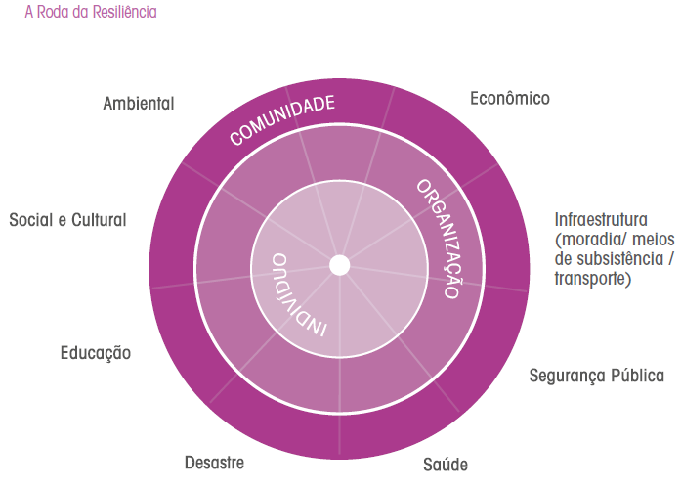
A partir da roda da resiliência, discorra sobre os setores da sua cidade que estão atuando em cada área especificada na ilustração acima e se existem mecanismos de articulação entre esses setores.

